LAPORAN AKHIR

STUDI INDEPENDEN BERSERTIFIKAT

**GENERASI GIGIH 2.0 (DATA ANALYST)**

**DI YAYASAN ANAK BANGSA BISA & GOTO**

Diajukan untuk memenuhi persyaratan kelulusan

Program MSIB MBKM

oleh :

Milayani / 1902132



**ILMU EKONOMI DAN KEUANGAN ISLAM**

**UNIVERSITAS PENDIDIKAN INDONESIA**

**2022**

Lembar Pengesahan

Ilmu Ekonomi dan Keuangan Islam

Universitas Pendidikan Indonesia

oleh :

Milayani / 1902132

disetujui dan disahkan sebagai

Laporan Magang atau Studi Independen Bersertifikat Kampus Merdeka

Bandung, 30 Juli 2022

Pembimbing Studi Independen IEKI UPI

Ripan Hermawan, S.S., S.H., M.A

NIP: 198010242005011001

**Generasi GIGIH 2.0 (Data Analyst)**

**Di Yayasan Anak Bangsa Bisa**

oleh :

Milayani/ 1902132

disetujui dan disahkan sebagai

Laporan Studi Independen Bersertifikat Kampus Merdeka

Jakarta, 18 Juli 2022

Project Coordinator Generasi GIGIH 2.0

Iqbal Affandi

G0012442

Abstraksi

Generasi GIGIH dirancang oleh Yayasan Anak Bangsa Bisa dan GoTo sebagai solusi bagi talenta teknologi muda Indonesia untuk mengikuti industri teknologi yang berkembang cepat. Salah satu pelatihan kompetensinya yaitu Data analyst, dimana penulis memilih dan terpilih untuk mempelajari track tersebut. Perjalanan terdiri dari program daring selama 6 bulan yang dimulai dari proses onboarding; proses belajar 1) Self Learning Progate & Cakap, 2) Technical Class, 3) Softskill & Readiness Workshop Class, 4) Cakap Class, hingga lanjut ke tahap Boothcam dan Capstone Project akhir di mana mempraktikkan ilmu yang sudah didapat. Hasil yang didapatkan setelah mengikuti Program ini, penulis merasa mendapat ilmu serta pengalaman baru dengan belajar diluar kampus, mengaplikasikan nya langsung dalam Capstone Project dengan mengusung tema Waste dengan judul “Food Loss / Waste Kota Bandung” sehingga menghasilkan suatu dashboard yang salah satunya dapat digunakan oleh pemerintah untuk membuat kebijakan terhadap FLW, dapat digunakan untuk menghitung setiap risiko atas kebijakan yang berlaku terhadap penanganan sampah terkhusus sampah makanan. Dashboard, serta dapat digunakan oleh masyarakat setempat untuk melakukan kampanye bebas sampah makanan.

**Kata kunci: Generasi Gigih, Data Analyst, Capstone Proyek**

Kata Pengantar

Puji syukur kehadirat Allah Subhanallahu wa Ta’ala, atas segala rahmat dan beragam limpahan nikmat sehat-Nya, baik itu berupa sehat fisik maupun akal pikiran, sehingga saya bisa menjalankan program MSIB di Generasi Gigih by YABB & GoTo dengan optimal dan mampu menyelesaikan pembuatan laporan akhir studi independent bersertifikat dengan sebaik-baiknya.

Saya juga mengucapkan terima kasih sebesar-besarnya kepada Kaprodi Ilmu Ekonomi dan Keuangan Islam Universitas Pendidikan Indonesia yang telah mendukung saya untuk mengikuti Kampus Merdeka dengan beragam upayanya. Tak lupa saya haturkan rasa terima kasih kepada mentor saya yang selalu membimbing dan membantu dalam setiap rintangan perjalanan Study Independent ini serta menambah wawasan yang sangat berguna dalam pengerjaan capstone proyek sampai akhir.

Saya tentu menyadari bahwa laporan ini masih belum mencapai kata sempurna dan masih terdapat kesalahan struktur isi laporan. Untuk itu, saya mengharapkan kritik serta saran dari pembaca untuk laporan ini. Demikian, dan apabila terdapat banyak kesalahan pada laporan ini saya memohon maaf yang sebesar-besarnya. Sekali lagi saya mengucapkan terima kasih.

Daftar Isi

**Lembar Pengesahan i**

**Abstraksi iii**

**Kata Pengantar iv**

**Daftar Isi v**

**Bab I** **Pendahuluan I-8**

I.1 Latar belakang I-8

I.2 Lingkup I-8

I.3 Tujuan I-8

**Bab II** **Organisasi atau Lingkungan Generasi Gigih II-1**

II.1 Struktur Organisasi II-1

II.2 Lingkup Project II-1

II.3 Deskripsi Project II-1

II.4 Jadwal MSIB II-1

**Bab III** **Food Loss / Waste Kota Bandung III-1**

III.1 Latar Belakang Proyek III-1

III.2 Proses dan Hambatan III-1

III.3 Hasil Proyek dan Pencapaian Program III-1

**Bab IV** **Penutup IV-1**

IV.1 Kesimpulan IV-1

IV.2 Saran IV-1

Referensi viii

Lampiran A. TOR A-1

Lampiran B. Log Activity B-1

# Pendahuluan

## Latar belakang

Generasi GIGIH dirancang oleh Yayasan Anak Bangsa Bisa dan GoTo sebagai solusi bagi talenta teknologi muda Indonesia untuk mengikuti industri teknologi yang berkembang cepat.

Melalui pelatihan kompetensi dan cara berpikir yang tepat, ingin menghasilkan talenta teknologi yang kritis, gigih, tangguh, dan berdaya saing tinggi, sehingga mampu menghadapi tantangan masa depan.

Program ini diharapkan bisa membantu mempercepat transformasi digital sekaligus menjadikan teknologi sebagai pembawa perubahan positif di Indonesia. Generasi GIGIH, lampaui batas untuk membuat perubahan.

## Lingkup

Mendapatkan pelatihan intensif untuk mengejar karir sebagai Data Analyst dengan mempelajari tentang SQL, Python, Eksperimentasi, Visualisasi data, dan lainnya.

## Tujuan

1. Belajar kompetensi teknis, soft skill, bahasa Inggris, yang dibuat oleh pakar industri.
2. Pembelajaran data analyst yang difasilitasi langsung oleh para Product Engineer dan Data Heroes dari GoTo dan mitra Industri.
3. Berkesempatan dapat pengalaman mengerjakan capstone project untuk menghasilkan inovasi.
4. Dapat sertifikasi dari Generasi GIGIH untuk memaksimalkan peluang bekerja di mitra industri.
5. Program senilai Rp 10 juta yang bisa didapatkan gratis atas kolaborasi Generasi GIGIH dan Kampus Merdeka.
6. Program ini bisa dikonversi dengan 20 SKS di semester genap.

# Generasi GIGIH 2.0 (Data Analyst) Di Yayasan Anak Bangsa Bisa

## Struktur Organisasi

Struktur organisasi Yayasan Anak Bangsa Bisa Bersifat Rahasia.

## Lingkup Pekerjaan

Mempelajari keterampilan khususnya jalur pembelajaran data analyst melalui kurikulum yang komprehensif, juga untuk meningkatkan kemampuan bahasa inggris dan pengembangan pribadi dengan kelas bersama cakap.

## Deskripsi Pekerjaan

Ada tiga rangkaian program yang akan dilakukan selama in-class setup: (1) kelas teknis mingguan untuk setiap jalur pembelajaran, tiga kali seminggu setiap hari Senin, Rabu, dan Jumat; (2) Kelas Bahasa Inggris Cakap setiap hari Selasa dan Kamis; dan (3) Kelas soft skill dan kesiapan karir setiap hari Selasa dan Kamis.

Program ini dilakukan sepenuhnya secara online melalui Zoom meeting.

## Jadwal Kerja



|  |  |
| --- | --- |
| **For Regulasr Days** | |
| **Time (WIB)** | **Technical Events** |
| 17.00 - 17.10 | Opening |
| 17.10 - 18.10 | Homework review + Tech Hands-on session |
| 18.10 - 18.30 | Break |
| 18.30 - 19.30 | Tech Discussion |
| 19.30 - 20.00 | Closing |



|  |  |
| --- | --- |
| **For Ramadan Days** | |
| **Time (WIB)** | **Technical Events** |
| 08.00 - 08.05 | Opening |
| 08.05 - 09.00 | Homework review + Tech Hands-on session |
| 09.00 - 09.10 | Break |
| 09.10 - 09.50 | Tech Discussion |
| 09.50 - 10.00 | Closing |

# 

**Food Loss / Waste Kota Bandung**

## Latar Belakang Proyek

Perilaku masyarakat yang sering membuang makanan sedangkan masih banyak yang kekurangan makanan menjadi salah satu latar belakang Capstone Project kami. Berdasarkan identifikasi tim kami, terdapat 3 faktor yang mempengaruhi Food Waste pada sektor Rumah Tangga.

1. Pilihan makanan. Kebiasaan buruk dalam pemilihan makanan cenderung membuat makanan tersisa dan terbuang yang tentunya meningkatkan FLW dalam rumah tangga.
2. Penanganan makanan. Keterampilan dalam memperlakukan makanan, proses penyimpanan dan pengolahan makanan merupakan faktor yang cukup kuat terhadap food waste.
3. Rutinitas belanja. Kebiasaan masyarakat dalam merencanakan dan disiplin saat berbelanja juga berpengaruh pada jumlah food waste. Rutinitas masyarakat Indonesia cenderung membeli barang-barang yang diinginkan tetapi tidak membutuhkannya, jarang membuat daftar belanja dan melakukan perencanaan konsumsi.

Adapun project goals dari tim kami adalah sebagai berikut:

1. Terciptanya dashboard yang dapat digunakan oleh pemerintah untuk membuat kebijakan terhadap FLW. Dengan adanya penanganan terhadap FLW berdasarkan data tersebut, diharapkan dapat mengurangi emisi gas rumah kaca, dan permasalahan kekurangan gizi dan obesitas di Indonesia.
2. Dashboard tersebut dapat digunakan untuk menghitung setiap risiko atas kebijakan yang berlaku terhadap penanganan sampah terkhusus sampah makanan.
3. Dashboard tersebut dapat digunakan oleh masyarakat setempat untuk melakukan kampanye bebas sampah makanan.

## Proses & Hambatan

1. **Proses**

Dashboard yang akan kami sajikan adalah akan dimulai dari total sampah makanan secara nasional. Kemudian ada dashboard yang menunjukkan provinsi mana saja yang menghasilkan sampah makanan terbesar di Indonesia. Karena salah satu target user kami adalah masyarakat Kota Bandung, maka dashboard tersebut akan menggambarkan seberapa besar masyarakat Kota Bandung menghasilkan sampah makanan. Berikut ini beberapa hal yang kami identifikasi yang kemudian dijadikan sebuah dashboard.

1. Rata-rata pendapatan masyarakat Kota Bandung. Karena semakin besar pendapatan seseorang maka semakin besar pula tingkat konsumsinya.
2. Jumlah sampah makanan yang dihasilkan masyarakat Kota Bandung dalam sehari. Disini kami akan membaginya kembali per kecamatan yang terdapat di Kota Bandung, yakni 26 kecamatan.
3. Jumlah TPS yang terdapat di daerah tersebut. Jika terdapat daerah yang memiliki kemiripan data, maka dapat dibuat kebijakan untuk membuat Bank Sampah di sekitar kecamatan tersebut. Selain jumlah TPA, akan digambarkan pula umur TPA dan ideal satu TPA melayani berapa banyak penduduk per kecamatan.
4. Salah satu dampak dari FLW adalah rata-rata emisi yang dihasilkan sebesar 2.324,24 kg CO2-ek/1 ton FLW. Jadi, dashboard tersebut akan menggambarkan rata-rata emisi CO2 yang dihasilkan di Kota Bandung.
5. Setelah dashboard tersebut terbentuk, langkah awal dalam mengatasi risiko FLW adalah dengan menanam pohon. Oleh karena itu, dashboard tersebut juga akan menggambarkan jumlah CO2 yang dapat direduksi satu pohon. Sehingga pemerintah daerah, komunitas masyarakat Kota Bandung dapat membuat kebijakan untuk melakukan penanaman pohon.

Adapun acuan kerja proyek kami selama +-2 bulan adalah sebagai berikut:

|  |  |  |  |  |
| --- | --- | --- | --- | --- |
| **KEGIATAN** | **Mei** | | | |
| 1 | 2 | 3 | 4 |
| Perkenalan Tim |  |  |  |  |
| Diskusi Kelompok |  |  |  |  |
| Penyusunan Proposal |  |  |  |  |
| Review & Evaluasi |  |  |  |  |

|  |  |  |  |  |
| --- | --- | --- | --- | --- |
| **KEGIATAN** | **Juni** | | | |
| 1 | 2 | 3 | 4 |
| Review & Evaluasi |  |  |  |  |
| Diskusi Kelompok |  |  |  |  |
| Melakukan Koordinasi dengan Mentor |  |  |  |  |

|  |  |  |  |  |
| --- | --- | --- | --- | --- |
| **KEGIATAN** | **Juli** | | | |
| 1 | 2 | 3 | 4 |
| Diskusi Kelompok |  |  |  |  |
| Melakukan Koordinasi dengan Mentor |  |  |  |  |
| Submit Project |  |  |  |  |
| Showcase |  |  |  |  |
| Feedback & Report |  |  |  |  |

1. **Hambatan**
2. Kurangnya sumber daya manusia (SDM) yang mumpuni/mempunyai keahlian dibidang data dan teknologi informasi, dikarenakan background pendidikan yang beragam.
3. Tempat tinggal yang beragam pula dari berbagai daerah di Indonesia, sehingga tidak memungkinkan untuk melakukan kegiatan dan mengerjakan proyek secara offline.

## Hasil Proyek dan Pencapaian Program

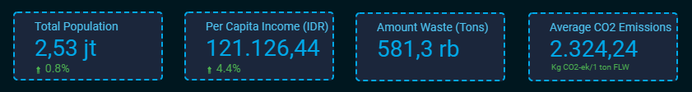

1. Pada tahun 2021, penduduk Kota Bandung meningkat sebesar 0.8% dari tahun sebelumnya
2. Hal ini juga diikuti dengan peningkatan PDRB pada tahun 2021 sebesar 4.4%
3. Selain itu, jumlah timbulan sampah yang dihasilkan di Kota Bandung pada tahun 2021 sebesar 581,3 ribu ton sampah, sayangnya untuk data tahun sebelumnya tidak dapat ditemukan sehingga tidak dapat dilihat hubungannya dengan peningkatan PDRB.
4. Dampak dari FLW adalah rata-rata emisi yang dihasilkan sebesar 2.324,24 kg CO2-ek/1 ton FLW. Sehingga dalam setahun Kota Bandung telah menghasilkan 601.210.262,1 kg CO2-ek

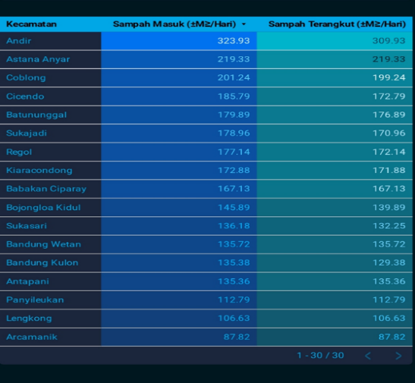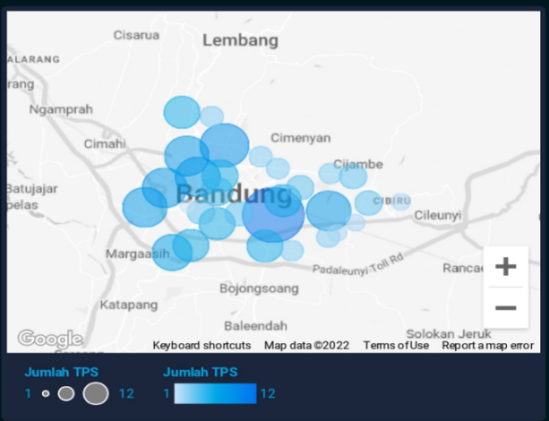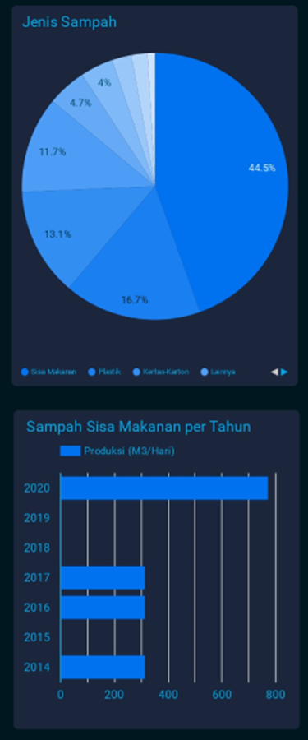

Berdasarkan data diatas maka dapat diketahui sebagai berikut:

1. Dari total timbulan sampah yang dihasilkan, sampah sisa makanan menjadi kontributor terbesar, yaitu 44.5% atau 258.669,6 ton
2. Lalu, jika dilihat dari produksi sampah sisa makanan per m3 perharinya,
3. Data dari tahun 2017 ke tahun 2020 mengalami peningkatan hingga 244%

# 

# Penutup

1. Penyebab dari peningkatan FLW di Kota Bandung bisa disebabkan karna 3 hal, pilihan makanan, pengolahan makanan, dan pendapatan
2. Tidak dapat dipungkiri, keterbatasan dari data juga membuat hasil dari project ini kurang maksimal. Contohnya seperti data timbulan sampah pada tahun 2020
3. Pemerintah perlu untuk meningkatkan fasilitas pengelola sampah seiring peningkatan penduduk, serta memberikan edukasi bagi masyarakat mengenai pemilihan makanan dan pengelolaan sisa makanan
4. Untuk masyarakat, diharapkan lebih bijak dalam membuat keputusan dalam berbelanja kebutuhan pangan

## Kesimpulan

Perjalanan terdiri dari program daring selama 6 bulan yang dimulai dari proses onboarding, proses belajar

1) Self Learning Progate & Cakap

2) Technical Class

3) Softskill & Readiness Workshop Class

4) Cakap Class hingga lanjut ke tahap Boothcam dan Capstone Project akhir di mana mempraktikkan ilmu yang sudah didapat.

Hasil yang didapatkan setelah mengikuti Program ini, penulis merasa mendapat ilmu serta pengalaman baru dengan belajar diluar kampus, mengaplikasikan nya langsung dengan mengusung tema Waste dengan judul “Food Loss / Waste Kota Bandung” sehingga menghasilkan suatu dashboard yang salah satunya dapat digunakan oleh pemerintah untuk membuat kebijakan terhadap FLW, dapat digunakan untuk menghitung setiap risiko atas kebijakan yang berlaku terhadap penanganan sampah terkhusus sampah makanan, serta dapat digunakan oleh masyarakat setempat untuk melakukan kampanye bebas sampah makanan.

## Saran

1. Kemendikbud selaku penyelenggara Kampus Merdeka

* Tenggat waktu pendaptaran MSIB dipertegas, jika diperpanjang-pun hanya satu kali, hal tersebut agar terhindar dari beberapa kesalahan salah satunya ketika mencantumkan tanggal kegiatan di web kampus merdeka
* Keamanan serta sitem web tingkatkan, karena sempat kena hacker dan sistem beberapa kali eror.

1. Mitra Generasi Gigih by YABB & GoTo

* Kurikulum dirancang dari dasar untuk pemula,bahkan jika perlu bagi kedalam beberapa grup/kelas
* Memfasiltasi kelas dengan menggunakan bahasa Indonesia ketika pembelajaran, sehingga yang tidak lancar berbahasa inggris dapat mengikuti materi.

1. Prodi Ilmu Ekonomi dan Keuangan Islam

* Selalu mendukng setiap langkah positif yang diambil mahasiswanya.

Referensi

Website Kampus Merdeka: <https://kampusmerdeka.kemdikbud.go.id/activity/active/1202861>

Website Generasi Gigih: <https://www.anakbangsabisa.org/>

Website Progate: <https://progate.com/dashboard>

Website Upskill Cakap: <https://upskill.cakap.com/detail-kursus/English%20for%20Business%20&%20Software%20Engineering%20Beginner%201?cs_id=77019>

Schedule: <https://bit.ly/GGschedule>

Kumpulan Materi Kelas:

<https://drive.google.com/drive/folders/1vrA9E6pgcYa9dVCx00qWG4OdNfUXASHB?usp=sharing>

<https://drive.google.com/drive/folders/10pNT8aRiTrKp1B88s7PMvlmLIgLryOIi?usp=sharing>

<https://drive.google.com/drive/folders/14MNwKxlJ54tOTTUqXKNmKcQ1LWoZ8xFY?usp=sharing>

Boothcam: <https://docs.google.com/document/d/1jP9v9_SC8JqJ6-5-VXIXtk0mdtGfL4XQzcQ9zj703Kg/edit?usp=sharing>

Capstone Project:

* Proposal <https://docs.google.com/document/d/1YXtq4IdxsQe0liiMU71ZaKj9QTwnd4QG/edit#>
* Dataset <https://docs.google.com/spreadsheets/d/1u2FT3ZfFxu7B-qK8jfAFMxOVwg4MOz0HooA8ht8w6j4/edit?usp=sharing>
* Google Data Studio <https://datastudio.google.com/reporting/b3ad967d-73e5-4d93-a6b9-54d8cec087c8>

PPT Presentasi <https://docs.google.com/presentation/d/1rDIu9xBXRh0Op7cDZqP9pAXeHAp-lLgaS_K_lmXJX5g/edit#slide=id.g12c8da4a9e7_0_145>

# Lampiran

# A. TOR

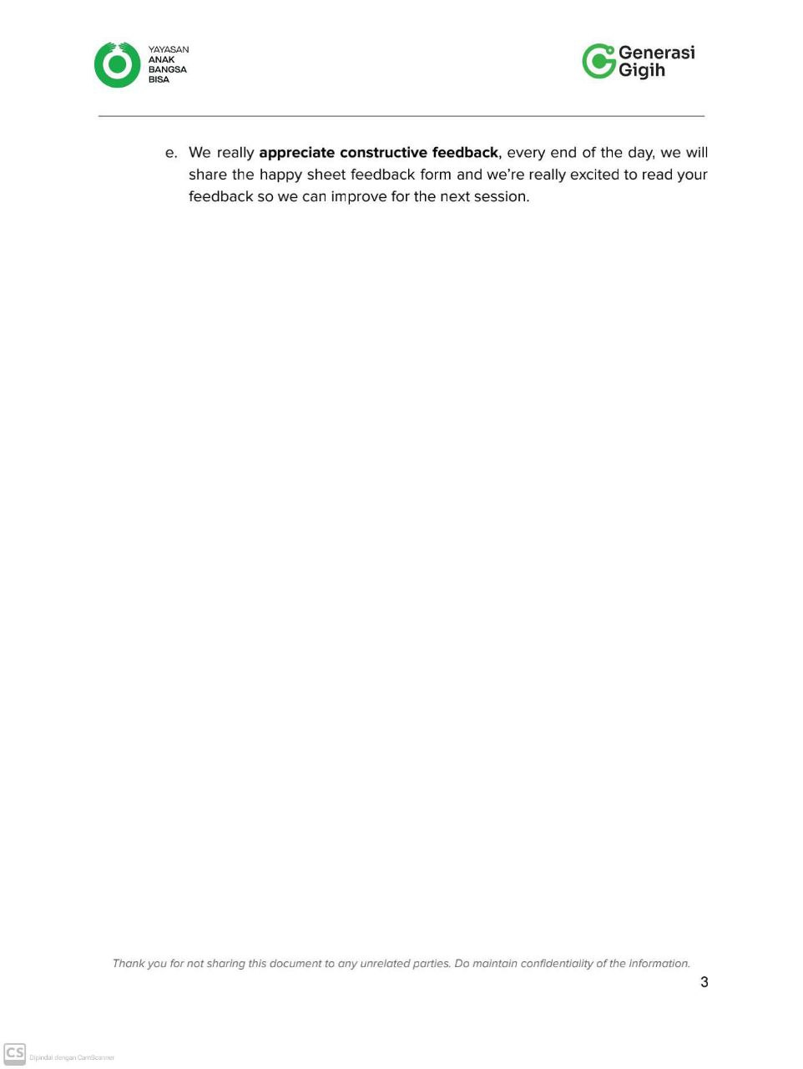

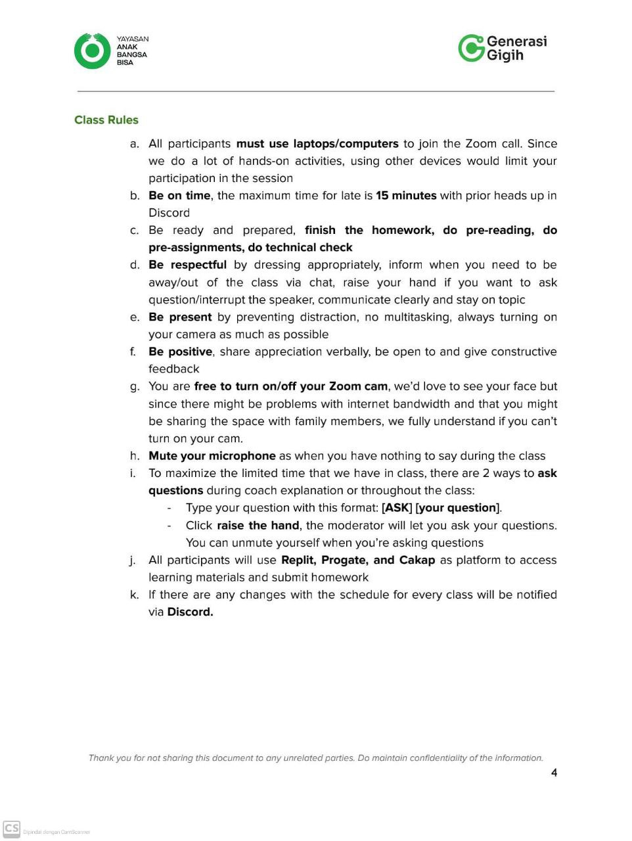 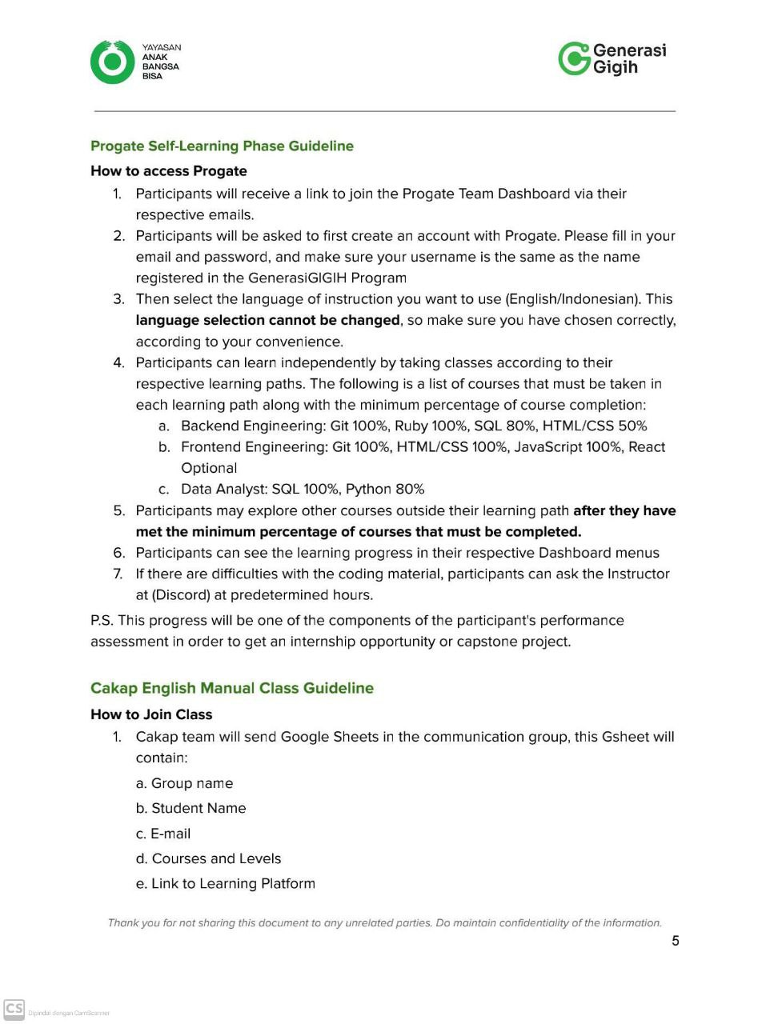

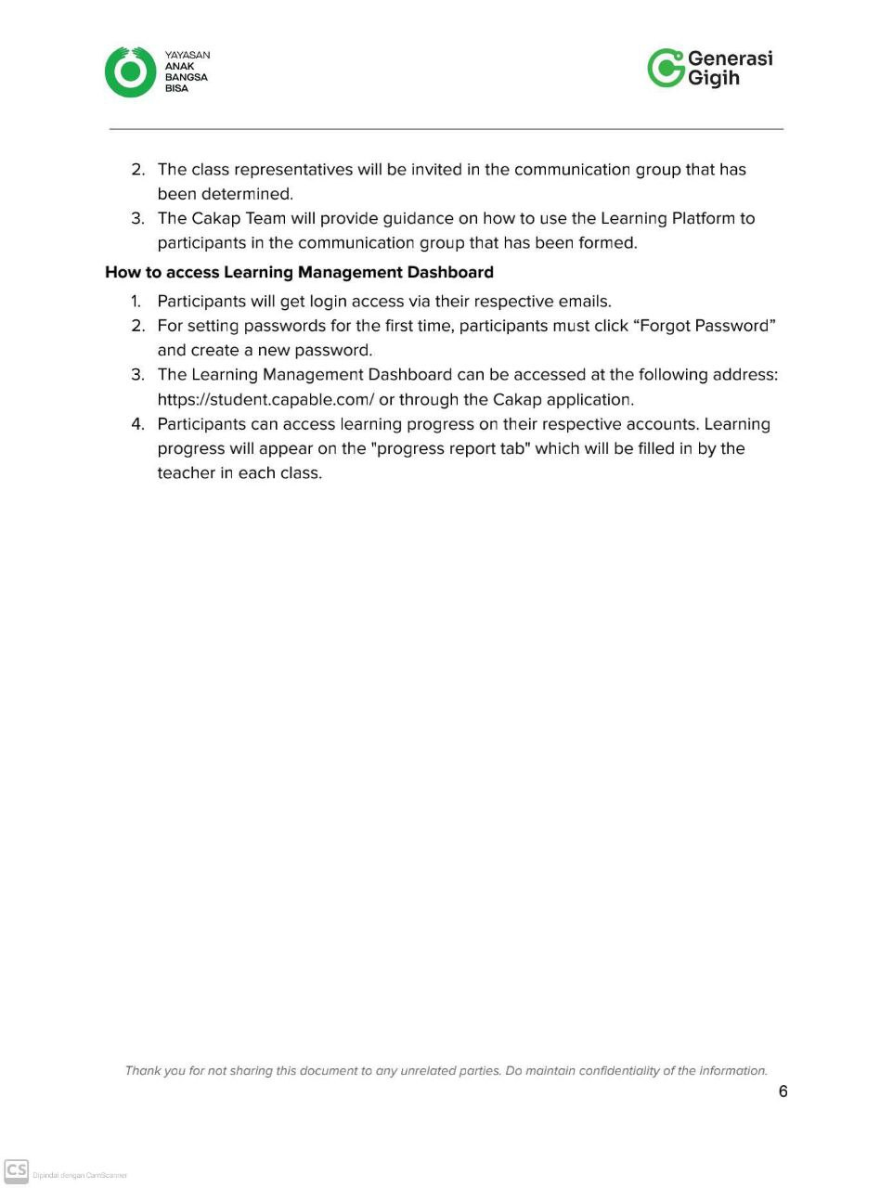

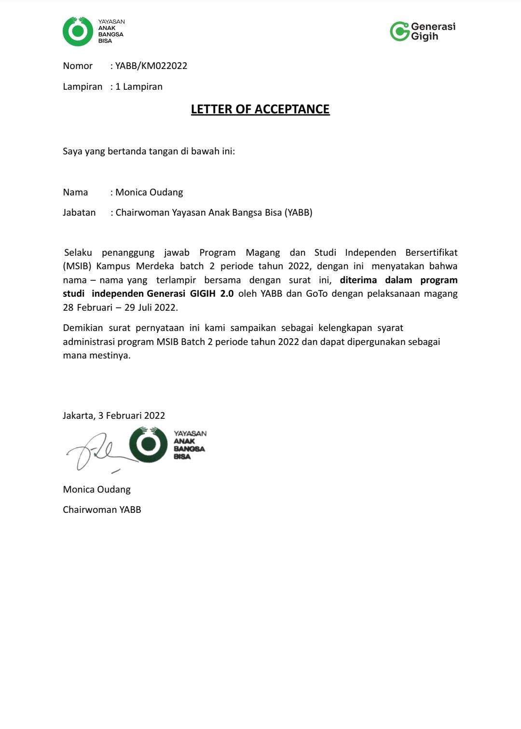

# B. Log Activity

|  |  |  |
| --- | --- | --- |
| **Minggu/Tgl** | **Kegiatan** | **Hasil** |
| Ke-1 / 28 Februari – 04 Maret | * Onboarding * Self Learning with Progate (SQL 100%, Python 80%) | di minggu pertama ini diawali dengan mengiku onboarding Generasi Gigih 2.0 dengan perkenalan program, penjelasan kurikulum, peraturan, teknis pembelajaran dan penilaian untuk 5 bulan kedepan. kemudian mengerjakan placement test cakap, dan membuat akun progate selanjutnya mulai mengerjakan pembelajaran di mulai dari pelajaran SQL.   * SQL 1: * Cara mendapatkan data (database, kueri, memilih banyak kolom) * Cara mendapatkan baris tertentu (Where, operator perbandingan, like, not, is null/is not null, and, or) * Mengolah hasil (Order by, limit) * Proyek akhir (Mempraktikan yang sudah dipelajari) * SQL 2: * Mengolah hasil pencarian (Distinct, operator aritmetika) * Menggunakan function agregat (SUM, AVG, COUNT, MAX.MIN) * Mengelompokkan data (Group by, Having) * Proyek akhir (Mempraktikkan hal yang sudah dipelajari) * SQL 3: * menggunakan subkueri (tabel players, subkueri, AS) * beberapa tabel (tabel countries, menggabungkan tabel, tabel teams, left join, menggabungkan 3 tabel) * tantangan terakhir (mempraktikkan keterampilan). * mengulang pelajaran SQL 1,2 dan 3. kemudian mengerjakan latihan SQL 1. |
| Ke-2 / 07 Maret – 11 Maret | Self Learning with Progate (SQL 100%, Python 80%) | saya mengerjakan study python 1-5, dan mengulang kembali pembelajaran yang sudah selesai di progate. selain itu, saya juga mengerjakan upskill cakap lesson 1-4 di minggu ini. Dengan rincian sebagai berikut.   * Study python 1: * dasar-dasar (string, integer, perhitungan) * variable (menggunakan variable, memperbarui variable, penggabungan variable, tipe-tipe data) * boolean dan kondisi (statement if, booleans, statement else, statement elif, menggabungkan kondisi) * aplikasi belanja (menghitung harga, mendapat input, control flow). * Study python 2: * menyusun data (list, memperbarui dan menambah element-element list, loop for, dictionary, memperbarui dan menambah element di dictionary, loop for 2) * bekerja dengan loop (loop while, statement break, statement continue) * aplikasi shopping (menyiapkan barang-barang, membeli sebuah barang, contrilol flow, uang yang tersisa). * Study python 3: * function (function, argumen dan parameter, beberapa parameter, nilai default parameter) * aplikasi batu kertas gunting (mendapatkan masukan, memilih tangan, nilai return, return) * aplikasi batu kertas gunting 2 (menambah komputer, menilai pemenang, menggunakan module, library standar python). * Study python 4: * class dan instance (gambaran, definisi class, instansiasi class, variabel instance, instance ganda) * instance method (class method, method instance:self, method instance nilai return, method instance parameter, method __init__ 1-3) * sistem pemesanan makanan (pemisahan file, menampilkan menu 1&2, mengelola input, menghitung jumlah total) * Study python 5: * gambaran umum * apa itu warisan * bagaimana warisan bekerja * menambah method instance * merevisi method info 1&2 * menimpa method __init__ * super() * meninjau kembali menimpa * aplikasi praktis * Mengerjakan upskill cakap pembelajaran 1-4 dengan membaca E-Book, mengerjakan interactive quiz, dan soal latihan. |
| Ke-3 / 14 Maret – 18 Maret | 1. Technical class data analyst module 1   * Introduction to data, roles in data career * Data careers * Why data is important?   2. Softskill class 1 adaptability  3. Career readiness workshops 1 branding  4. Cakap class:   * corporate lesson – introduction * corporate lesson – telephoning | Satu minggu yang sangat challenging, saya belajar hal-hal baru disini. dari mulai pembelajaran Technical Class, Softskill Class, Career Readiness Workshop, Cakap Class, mengerjakan upskill cakap, dan mengulang-ulang materi SQL&Python di Progate.   * Technical class: hari pertama tatap muka via zoom meeting bertemu tutor dan teman2, belajar dengan menggunakan bahasa inggris suatu hal yang tidak biasa bagi saya, ditambah materi yang baru saya pelajari/materi yang belum saya dapatkan sebelumnya. menjadi tantangan tersendiri bagi saya. belajar definisi data, qualitative& kuantitatif, dimensions&metrics, a generic approach to problem-solving, effective questioning, data quality check. Kemudian setelah kelas selesai saya berdiskusi bersama rekan kelompok untuk mengerjakan tugas bersama.   Pertemuan kedua, metode mendapatkan data, werhouse data. bagaimana menyusun, membuat CV yang baik, dan mengerjakan tugas interview dengan metode S.T.A.R.  Pertemuan ketiga, Belajar Technical Class dengan materi Data Warehouse, materi baru bagiku, selanjutnya ada tugas dan dikerjakan bersama tim grup.   * Softskill class: sangat seru karena pembawaan tutor yang menyenangkan. saya belajar pentingnya beradaptasi dan menumbuhkan grow mindset. * Career readiness workshops class: belajar pentingnya dan bagaimana personal branding. * Cakap class: belajar English bersama tutor Ms.Uyun Nishar sangat menyenangkan, saya tidak merasa tertekan karena tidak bisa bahasa inggris seperti dikelas sebelum-sebelumnya, tutor sangat mengerti saya, sehingga saya enjoy di kelas belajar dengan materi introduction and telephoning. |
| Ke-4 / 21 Maret – 25 Maret | 1. Technical class module 2 data analyst   * Analysis 101 * Statistics * Create analysis doc   2. Softskill class 2 time management  3. Career readiness workshop 2 networking 101 (converted to self-learning & coaching Clinic)  4. Cakap class:   * corporate lesson – taking and leaving a message * corporate lesson – making appointment | mengikuti class pembelajaran modul 2 meliputi Technical class, softskill, Career Readiness Workshop, cakap class, dan mengerjakan upskil cakap, dan tugas-tugas yang diberikan baik secara individu maupun kelompok.   * Technical class: * analysis data 1.1, dilanjut megerjakan tugas grup discussion menganalisis study kasus berdasarkan materi yang sudah dibahas sebelumnya. * Statistik Analisis, terdiri dari metode kuantitatif dan kualitatif, menghitung p-value, menghitung perkiraan, menguji hipotesis, mengerjakan tugas kelompok mengenai dampak bias, dll * create analysis doc. mengerjakan studi kasus dengan berdiskusi bersama kelompok. * Softskilk class: Belajar Soft Skiil Class dengan materi Time Managemen, sangat bermanfaat untuku agar lebih baik, efektif dan efisien lagi dalam merencanakan waktu kedepannya. 5 tips untuk menetapkan tenggat waktu yang akurat (Disiplin, Prioritas, Fokus, Kapasitas Perencanaan, Kelenturan). * Career readiness workshops class: networking, berinteraksi dengan teman kelompok dan mengerjakan tugas business plan bersama. * Cakap class: taking & making message, and making appointment. * Mengerjakan upskill cakap: lesson 6 - 8. |
| Ke-5 / 28 Maret – 01 April | 1. Technical class data analyst module 3   * SQL intro and exercises * Window function * How to write effective query   2. Softskill class 3 constructive feedback  3. Career readiness workshop 3 build a good CV  4. Cakap class:   * corporate lesson – describing product and service * corporate lesson –complaints | di Minggu ini saya belajar   * class cakap lesson 5 (describing product and service) dan 6 (complaint) bersama tutor, dan mengaplikasikannya dengan berdialog * technical class materi SQL, sangat menantang dan sulit, karena suatu hal yang baru, saya harus belajar lebih ekstra lagi * softskill class bagaimana cara kita memberi dan menerima feedback * Class Career Readiness Workshop, coaching clinic terkait profesional CV agar lebih baik lagi * Homework tentunya. * Technical class: * SQL intro and exercises. belajar Database relational and non-relational, pengenalan sql, query, cara menggunakan google big query, dll. * pengaplikasian SQL, susah tapi menantang, kita diberi challenge untuk memecahkan permasalahan menggunakan materi yang sudah dipelajari. dan tentunya ada home work agar dapat lebih memahami materi. * cara menggunakan EMS SQL, latihan dengan praktek langsung menggunakan bigquery, dan ada homework untuk dikerjakan. * Softskilk class: contructive feedback. cara menyampaikan dan menerima feedback, dll. mengerjakan studi kasus dan berdiskusi bersama tim grup * Career readiness workshops class: coaching clinic terkait profesional cv di softskill class bersama intructor * Cakap class: describing products & services, and complaint, mempraktekkan nya langsung/berdialog bersama teman * Mengerjakan upskill cakap: lesson 9-10 |
| Ke-6 / 04 April – 08 April | 1. Technical class data analyst module 4   * Python Intro * Library Numpy * Library Pandas   2. Softskill class 4 critical thinking  3. Career readiness workshop 4 tackling HR & tech interview (converted to self-learning & coaching clinic)  4. Cakap class:   * corporate lesson – making request and offers * corporate lesson – expressing opinions | di minggu ini saya belajar materi python, dan mempraktikannya dengan menggunakan google colab, study kasus membuat kita berdiskusi lebih lanjut bersama tim grup untuk memecahkan masalah dengan materi yang sudah dipelajari, dan homework untuk mengasah kembali ilmu yang sudah didapat. saya mendapat banyakkkkkkkkkkk ilmu baru, saya harus lebih banyak praktik!   * Technical class: * materi python. diawaki introduce kemudian praktek dengan menggunakan google colab, dan mengerjakan studi kasus bersama kelompok * materi pandas. kita praktek di google colab dan ada quiz saat pengedjaan, kemudian kita diberi study kasus dan berdiskusi dengan tim grup * visualisasi data, mempraktiknnya dengan menggunakan google colab, dan ada study kasus dimana kita berdiskusi dengan tim grup, dilanjut dengan homework * Softskilk class: kritical thinking * Career readiness workshops class: diadakan self learning, sehingga saya mempelajari PPT yang sudah diberikan. * Cakap class: making request & offers, and expressing opinions. |
| Ke-7 / 11 April – 15 April | 1. Technical class data analyst module 5   * Basic Data Viz * Tooling: Data Studio * Effective Dashboard   2. Softskill class 5 problem solving  3. Career readiness workshop 5 first jobber etiquette class (converted to self-learning & coaching Clinic)  4. Cakap class:   * corporate lesson – asking and giving directions * corporate lesson –email invitation | * technical Class saya belajar memvisualisasikan data melalui google data studio, terdapat study case bersama tom grup kemudian kita mempresentasikannya. * softskill class, belajar problem solving, menyelesaikan study kasus, dan mebuat problem solving dalam kehidupan kita * Career Readiness Workshop class tidak ada * Cakap class, belajar lesson 9 asking&giving directions, and lesson 10 email invitation. * 5. Upskill cakap: mengerjakan lesson 18-20. |
| Ke-8 / 18 April – 22 April | 1. Technical class data analyst module 6   * Experimentation 101 * Experimentation exercise   2. Softskill class 6 life path  3. Cakap class:   * corporate lesson – going online * corporate lesson – organizing a meeting | minggu ini merupakan terakhir pembelajaran di kelas   * Technical Class: materi Eksperimen 1.1 dan diakhiri dengan show case study kasus per-tim group * 2.Softskiil class: materi life path, sangat bermaanfaat untuk mencapai goals * Career Readiness Workshop: Tidak ada * Cakap class: going online, and organizing a meeting * 5. upskil cakap: mengerjakan dari lesson 21-30 (selesai) |
| Ke-9 / 25 April – 28 April | Cakap class:   * corporate lesson – answering meeting invitation * corporate lesson – let’s make a start | Karena kelas yang lain sudah selesai, maka diminggu ini saya fokus belajar di kelas cakap dan mengerjakan upskill cakap. |
| Ke-10 / 02 Mei – 06 Mei | Cakap class:   * corporate lesson – give your opinion * corporate lesson – I’m not sure I agree | mengikuti kelas cakap dan mengerjakan upskill cakap, disamping menunggu pembagian tim untuk proyek ini |
| Ke-11 / 09 Mei – 13 Mei | Cakap class:   * corporate lesson – interruptions * corporate lesson – it’s a deal | menunggu informasi pembagian tim proyek dan mengimuti kelas cakap |
| Ke-12 / 16 Mei – 20 Mei | Cakap class:   * corporate lesson – end a meeting * working in the IT industry | di minggu ini saya mengerjaka upskil capak, mengikuti kelas cakap, menentukan pilihan tema project, dan mengikuti onboarding proyek gigih |
| Ke-13 / 23 – 27 Mei | Cakap class:   * types of computers * accessories and peripherals | di minggu ini sudah mengetahui tim proyek, kami mengadakan pertemuan dan berkenalan satu sama lain, berdiskusi, berbagi tugas untuk menyelesaikan pengajuan proposal |
| Ke-14 / 30 Mei – 03 Juni | Cakap class:   * Inside the computer * System software | di minggu ini rata-rata saya mengikuti kelas cakap dan mengerjakan tugas proyek tim |
| Ke-15 / 06 – 10 Juni | Cakap class:   * Programming software * Application software | rata-rata diminggu ini saya mengikuti kelas cakap dan mengerjakan tugas proyek tim |
| Ke-16 / 13 – 17 Juni | Cakap class:   * Meetings & agile * Startup events | di minggu ini saya melakukan mentoring bersama tim kelompok dengan mentor terkait revisi dan fiksasi proposal. kemudian mengikuti kelas cakap di hari selasa dan kamis. |
| Ke-17 / 20 – 24 Juni | Cakap class:   * Tech trends * Aplication software | di minggu ini mulai menggarap proyek. kemudian mengikuti kelas cakap di hari selasa dan kamis. |
| Ke-18 / 27 Juni – 01 Juli | Capstone Project | mengikuti kelas cakap, mengerjakan proyek, dan melakukan mentoring |
| Ke-19 / 04 – 08 Juli | Capstone Project | di minggu terakhir ini, saya mengikuti kelas cakap, melakukan diskusi bersama mentor, mengumpulkan, mengolah, dan membuat dashboard |
| Ke-20 / 11 – 15 Juli | Capstone Project | minggu terakhir...dimaksimalkan mengerjakan tugas akhir, dan mempresentasikan nya |
| Ke-21 / 18 – 22 Juli | Capstone Project | Sudah tidak ada kelas maupun tugas |
| Ke- 22 / 25 – 29 Juli | Graduation | Graduation |

# 



